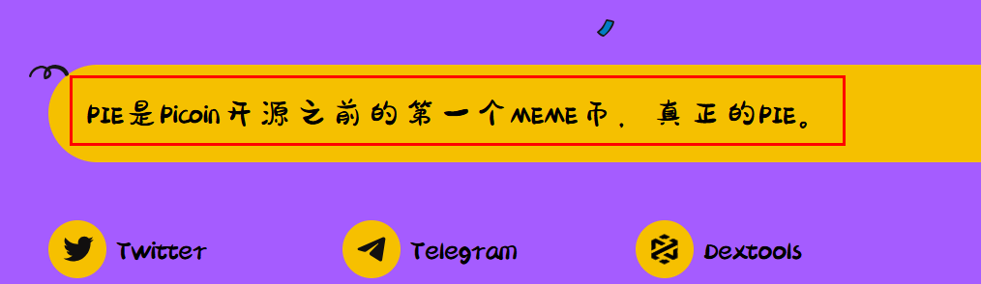

这句话改成：

PIE是Pinetwork开源之前的第一个Pi MEME COIN，真正的PIE！

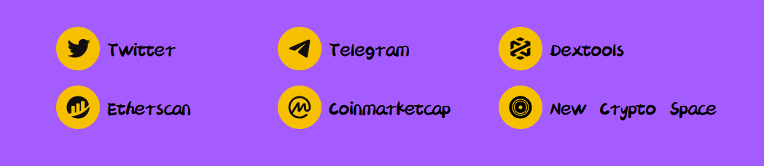

6个图标改成3个

推特 电报 AVE

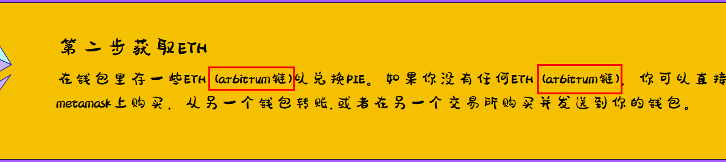

红色部分删除。

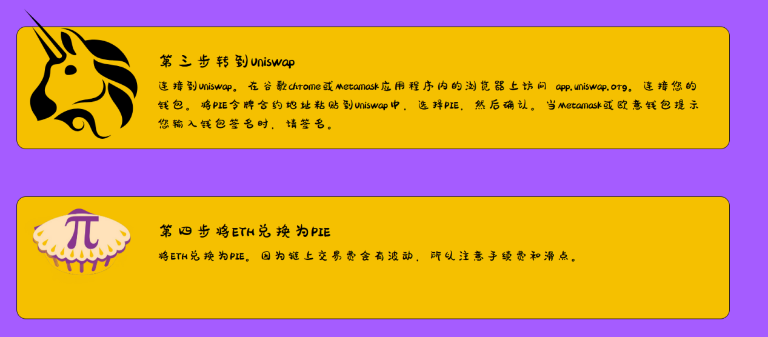

这两步合并成一步，还用下面的那个logo。

文字内容：

使用OKX钱包，可以直接在钱包中的“兑换”按钮中进行SOL和PIE兑换。

提醒：因为链上交易费会有波动，所以注意手续费和滑点。

PIE 合约地址：0x........

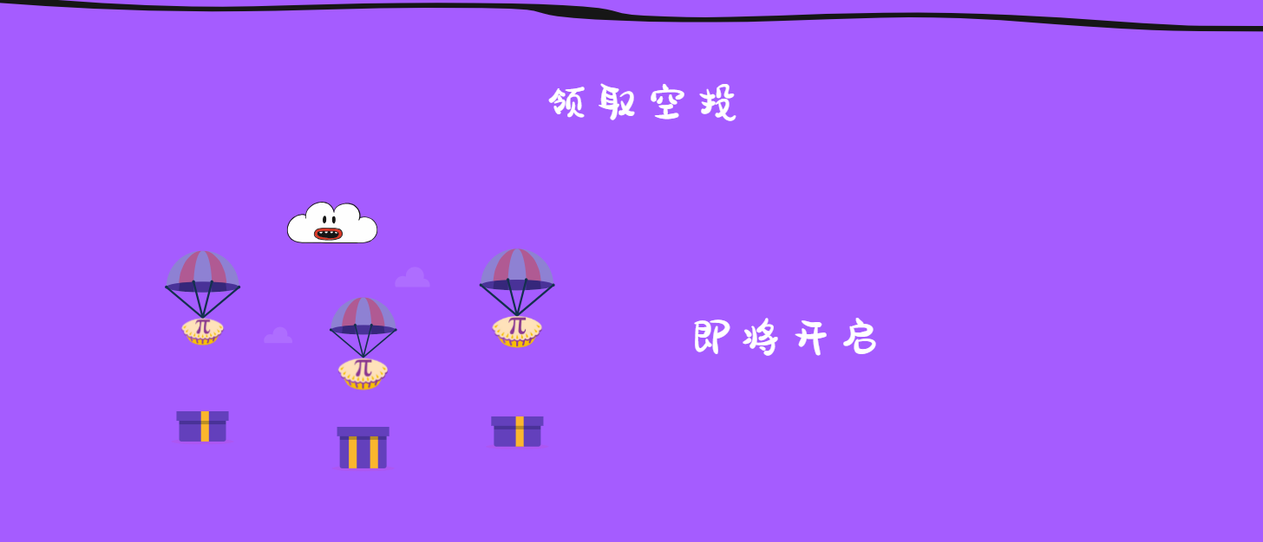

这个地方改成 私募部分：

PIE 捐赠地址：0X.....

PIE捐赠池总币量 100亿

凡是捐赠的用户共同瓜分100亿PIE。

捐赠时间：2024年12月1日3点14分开始-2024年12月7日3点14分截止。

用户链接钱包，转入0.1整数倍的SOL到捐赠接收地址。

然后显示捐赠SOL总数。

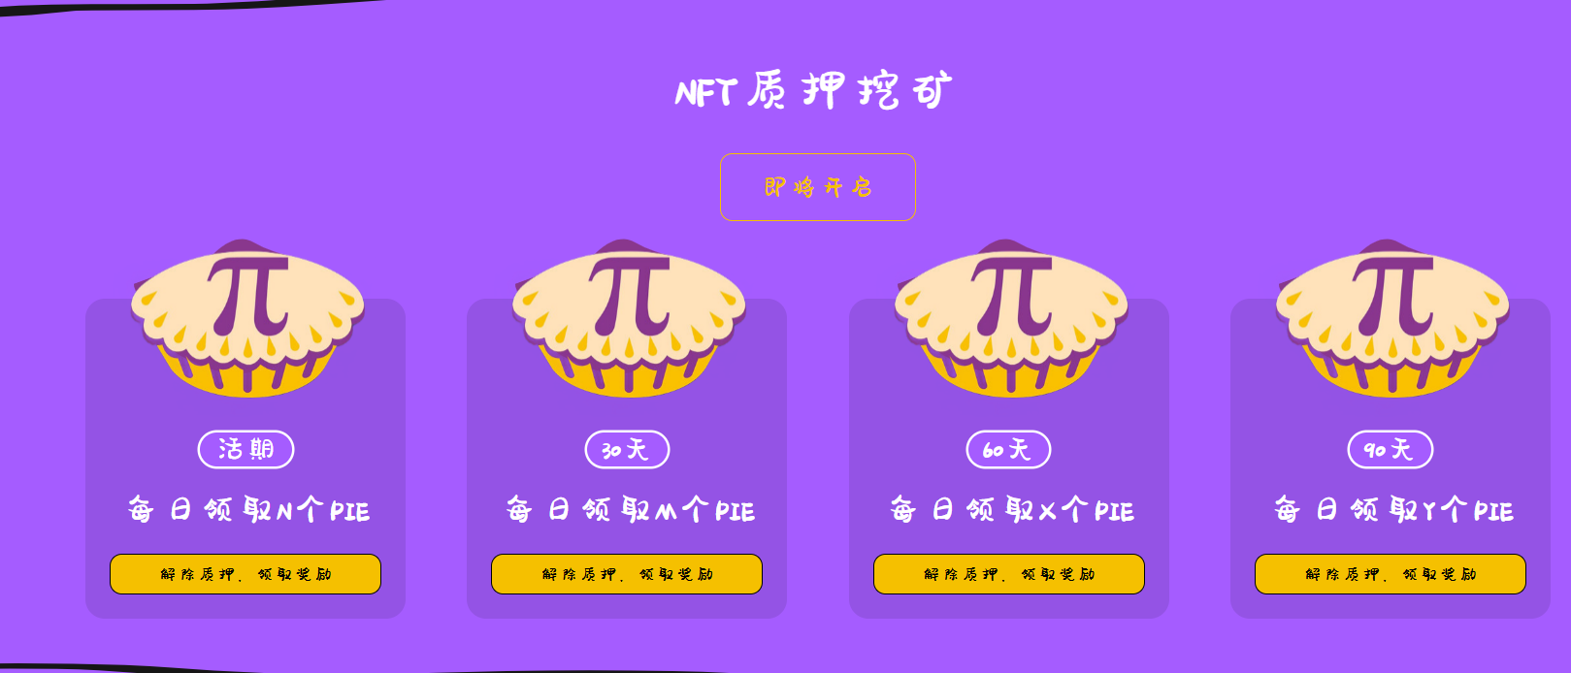

用户链接钱包自动识别钱包地址中的4种NFT集合中的个人持有数量，

Pifans Pibirds PioneerPunks PioneerMiners

3 7 10 30

每个数字下面都有两个按钮：

开启挖矿 解除挖矿

#用户点击开启挖矿，会弹出来数量，让用户选择。

然后确认，开启挖矿。

解除挖矿的时候也是弹出来，选择解除的数量，然后确认，停止挖矿。

用户选择挖矿的时候，意味着这个NFT处于冻结状态，不能挖矿。

挖矿是24小时产出，如果用户当天解除NFT后，当天再质押挖矿需要等待24小时后才可以进行挖矿。质押10天后才可以解锁。

#下面是几个NFT合约地址：

Pifans的合约是：

Pibirds的合约是：

PioneerPunks的合约是：

PioneerMiners的合约是：

PIE挖矿说明

总量650亿给NFT持有者挖掘，会陆续上线多个NFT集合。

从2024年1月1日开启挖矿。

650亿挖掘时间线：

第一年供应100亿，下一年供应量为上一年的80%。

平均每天产量=该年的供应量÷该年天数

第一年每天产量=100亿÷365天=27,397,260个。

每天每个NFT基础算力值B=每天供应量27397260个币÷在线质押NFT总算力

在线质押NFT总算力=Pifans在线数量\*1+PD在线数量\*3+PP在线数量\*5+PM在线数量\*8。

每个用户的每天产量计算公式：

个人每日产量=Pifans质押挖矿个数\*1B+Pibirds质押挖矿个数\*3B+PioneerPunks质押挖矿个数\*5B+PioneerMiners质押挖矿个数\*8B

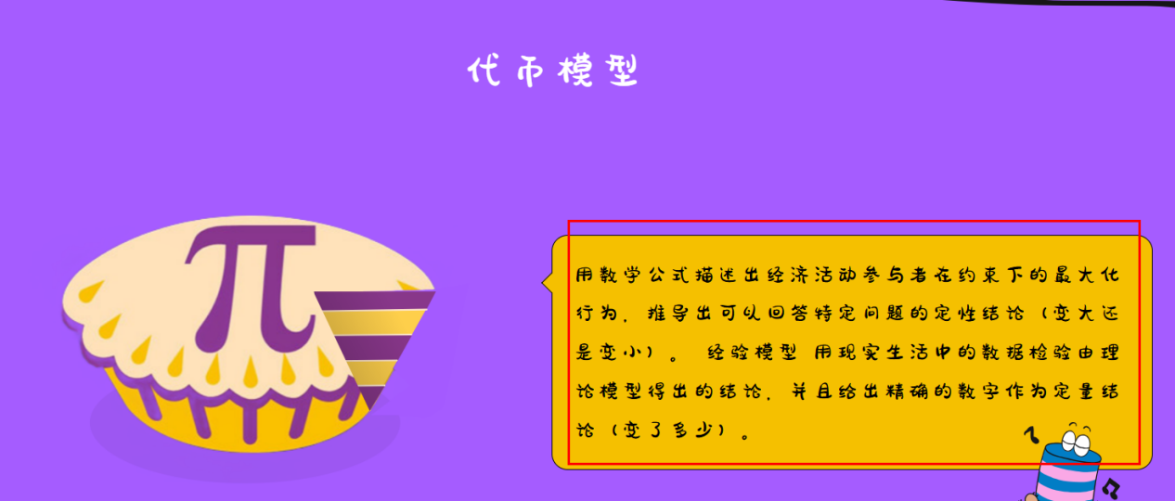这部分改成圆饼图。

总量1000亿，挖矿650亿，占比65%，私募100亿占比10%，空投50亿占比5%，交易池50亿占比5%，，项目方保留50亿占比5%，保留100亿占比10%用于2025年6月28日之后解锁并跨链到pichain上。

项目方50亿从2025年1月1日开始释放，12个月释放完毕。

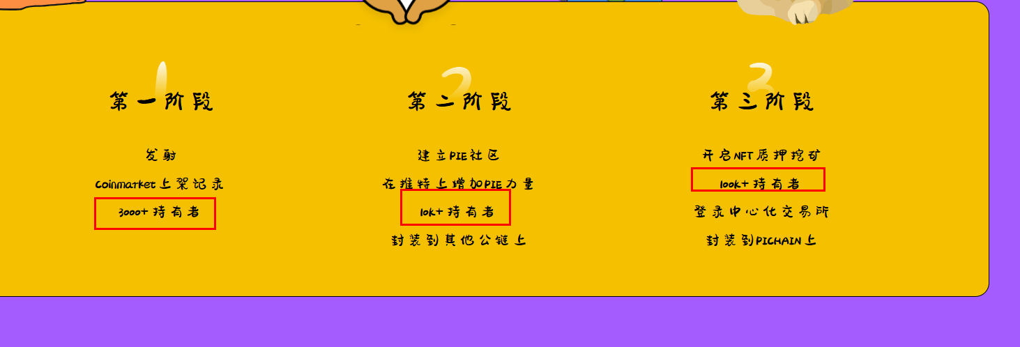

第一阶段

发射

Coinmarket收录

10K+持有者

第二阶段

建立PIE社区

在推特上增加PIE力量

50K+持有者

第三阶段

登录中心化交易所

100K+持有者

跨链到其他公链

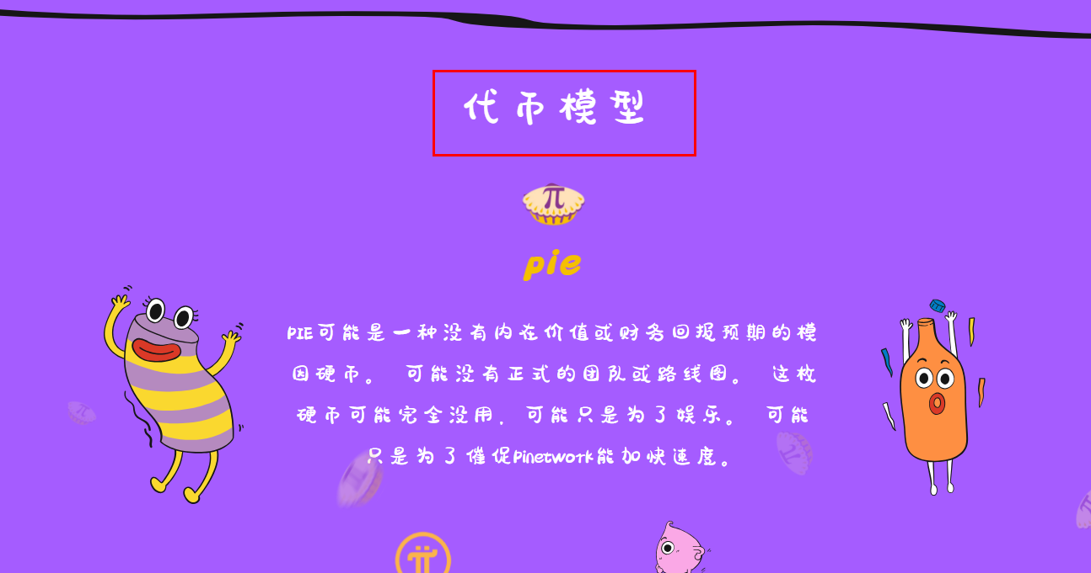

PIE 模因力量

最下面的底部 2023改成2024